4.SINIF FEN BİLİMLERİ SOLUK ALIP VERME KONU ANLATIMI / DERS NOTU
Nasıl Soluk Alıp Veririz?
Koşarken, oyun oynarken, ders çalışırken, uyurken soluk alıp veririz. Soluk alma, vücudumuzun ihtiyaç duyduğu oksijenin vücuda alınması; soluk verme ise vücudumuzdaki zararlı karbondioksitin vücuttan uzaklaştırılmasıdır.
Soluk alıp-verme işleminde görevli yapı ve organlar;
- Burun
- Yutak
- Gırtlak
- Soluk Borusu ve
- Akciğerlerimizdir.
Soluk alıp-vermede görevli yapı ve organlar ile görevleri aşağıdaki şekilde gösterilmiştir.
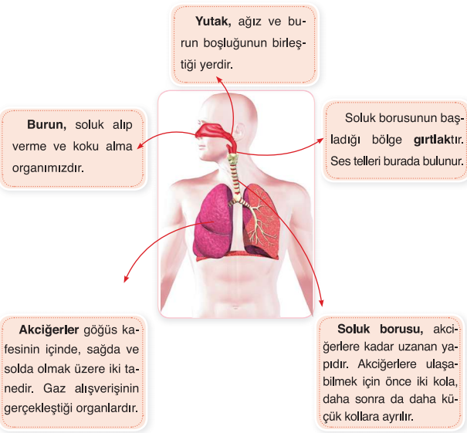

Soluk alıp-verme sırasında havanın (oksijen ve karbondioksit) izlediği yolu aşağıdaki resimlerde görebiliriz.
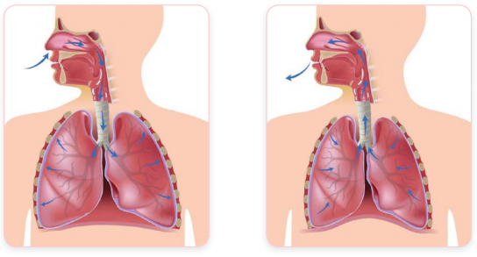
Soluk alma aşağıdaki sıra ile gerçekleşir.
- Soluk alma burundan başlar.
- Solunan hava(oksijen) buradan yutağa geçer.
- Yutaktaki hava buradan gırtlağa geçer.
- Gırtlaktan sonra hava soluk borusuna ulaşır.
- Soluk borusundan geçen hava akciğerlerimize ulaşarak soluk alma işlemi tamamlanır.
Soluk verme aşağıdaki sıra ile gerçekleşir.
- Akciğerdeki hava(karbondioksit) soluk borusuna geçer.
- Soluk borusundan geçen hava gırtlağa gelir.
- Gırtlaktaki hava yutağa geçer.
- Yutaktan geçen hava buruna gelir ve burundan dışarı çıkar.
Sağlıklı olarak soluk alıp-verme için havayı burundan alıp ağızdan dışarı vermeliyiz.

